**專題題目：智慧分類垃圾桶**

**專題成員：吳俊逸（105103308），張譽瀚（105103328），許哲源（105103107）**

**指導老師：張浚林 簽名： 分數：**

**摘要**

在WTO得知每年有90公噸的垃圾量，有回收到的只有不到一成，在學校常看見大家將垃圾直接丟入垃圾桶中。所以我們想要透過本專題改寫大眾對於垃圾分類的做法。本專題運用Pi Camera圖像擷取，透過OpenCV與TensorFlow完成圖像識出其分類類別，再利用Raspberry Pi與馬達控制器完成平台的移動，使回收物能夠於識別後自動進入正確的對應位置，並透過垃圾桶上的觸控螢幕來顯示使用者本次與歷年來的垃圾分類紀錄。我們想要使的本專案更富有趣味以及教育之意義，我們打算將SC幣當成是一種回饋機制。希望能夠利用SC幣達成讓人們能夠以正確的回收方式達成一點點的小確幸為動力，產生正確回收的正循環。藉由這趣味的回收方程式來讓大眾的回收環保意識抬頭。

1. **前言**

根據聯合國公告的報告顯示，人類每年製造九十億噸的塑膠且回收率僅僅只有百分之九，而台灣的垃圾產量竟在全球排名第十三！在科技日新月異的現今能運用科技創造環保綠色城市更是值得關注的議題。大多數的無法被大自然分解的垃圾往往被送往焚化爐或者是倒往海裡造成不少空氣汙染與垃圾汙染。其受害者不僅僅是生活在焚化爐周遭的居民們也危害到其生活在大海中的動物們。尤其是塑膠袋影響最為甚遠，就以海龜為例：大多數的海龜都以水母以及海藻類為主食，然而塑膠袋在我們人類來說或許一眼就能發現其不同之處，但對海龜來說，塑膠袋在水中載浮載沉的模樣就好像就像水母一樣，容易被當成食物而吃下肚。

　　採用樹莓派(Raspberry Pi)為本次系統的主要核心處理晶片，搭配Raspberry Pi Camera圖像擷取，以及結合OpenCV與TensorFlow所訓練出來的圖像分類技術，來完成自動垃圾分類的主軸，再來藉由外部的齒輪軸以及馬達的帶動，進而讓垃圾分類功能實體化，最後藉由Python強大的功能完成資料庫的建立，人機介面的落實畫再透過Firebase資料庫來使得資料記錄得更加完整。

**貳、研究動機**

由聯合國公告的報告指出有許多的國家並沒有落實的進行垃圾分類、回收再利用等可以挽回地球生態之行為。大家都只在口中聲聲說到要愛護地球、愛護生態，實際上有落實做到的又有幾個，所以我們將利用我們的專題改寫大眾對於「丟垃圾」這件事的認知。

根據研究發現以水母為主食的革龜， 其胃中內容物含有塑膠製品（或是玻璃紙） 的比例高達 44%，品項包括三明治包裝紙、塑膠袋、厚塑膠布和塑膠湯匙等。為了讓我海洋中的小海龜們可以順利長大，讓他們不在為了誤食塑膠製品因而葬送寶貴的性命， 所以我們結合了趣味且生動的方式，改寫大眾對於丟垃圾的認知，打造出一個一魚多吃的概念。

**參、作品內容**

一、影像輸入與處理：

我們使用 Raspberry Pi 3B+ 如圖二、表二所示。作為主控制板以及 Raspberry Pi Camera Module V2 如圖一、表一所示。將分類平台上的影像儲存於 Raspberry Pi 指定位置中。影像輸入進入 Raspberry Pi 之後，需先經過 OpenCV 將其輸入影像最佳化之後，再交由 TensorFlow判斷其類別。

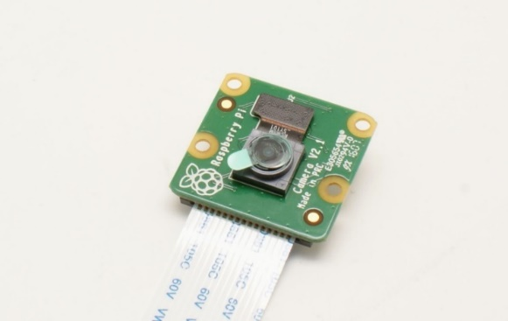

圖一、Raspberry Pi Camera

表一、Raspberry Pi Camera規格說明

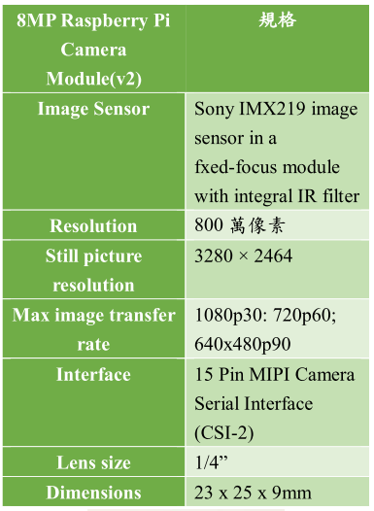

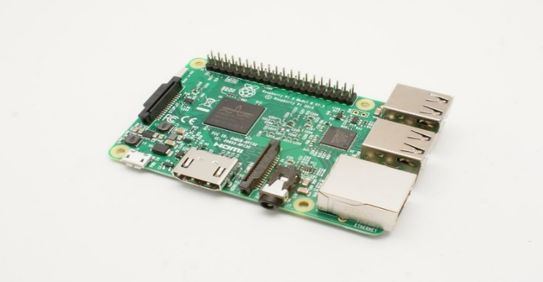

圖二、Raspberry Pi 3 Model B

表二、Raspberry Pi 3 B+規格說明

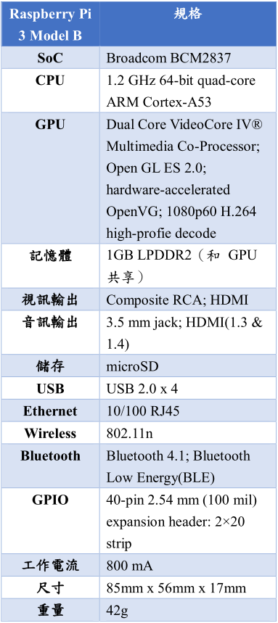

二、影像分類處理：

我們利用將近五千多筆回收物與非回收物的影像資料送入TensorFlow中完成資料的分類如圖三所示。分類的項目因應本專題主要訴求(拯救海洋生物)主要分別為為「一般垃圾」、「塑膠類」、「紙類」這三大類，之後會在透過感測器的協助之下完成更多種的分類項目如圖四所示。

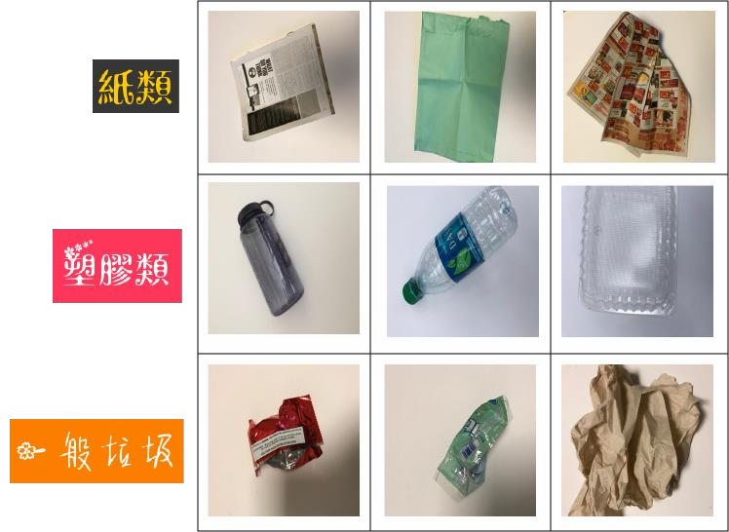

圖三、TensorFlow訓練數據圖檔

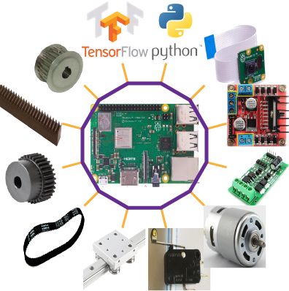

圖(四)、整體系統I/O圖

三、傳動機構(分類功能實體化)：

平台的移動方式為在整體機構後方增加一直流馬達底座以及軸承底座。透過直流馬達如圖五、圖七、表三所示、軸承如圖十五所示、皮帶輪、時規皮帶如圖十六所示、皮帶固定夾如圖十六所示五者相互結合完成了水平軸的移動方程式如圖十四所示，再透過Raspberry Pi的控制與感測器如圖所示回傳定位。使得直流馬達既可以精確地到達指定位置如圖所示。還能夠透過乘載物體的重量來控制速度的快慢。以高效率來為地球的能源盡一分心力。

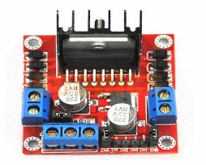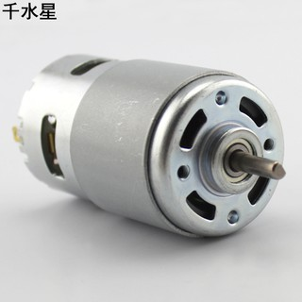

圖五、795直流馬達 圖六、馬達驅動模組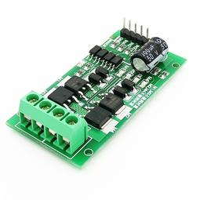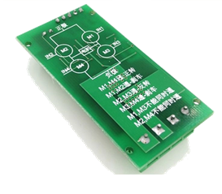

圖七、H橋馬達驅動模組

表三、馬達驅動模組規格表

|  |  |
| --- | --- |
|  | 規格 |
| 輸入電壓 | DC5V~27V |
| 額定輸出電流 | 5A ，可以保持5A  以內的持續電流 |
| 靜態待機電流 | 只有3MA左右 |
| PWM信號頻率 | 20KHZ以內 |

四、使用者介面：

我們透過Python—Tkinter強大的功能來利用物件導向的觀念進而完成及撰寫出淺顯易懂之使用者介面如圖十八、圖十九所示。讓第一次使用的使用者也能在短短時間內了解並成功的完成垃圾分類以及SC幣的儲存。

五、海龜幣(Sea turtle coin簡稱SC幣)：

我們想要透過區塊練的方式，使的本專案更富有趣味以及教育之意義，我們打算將SC幣如圖十九所示當成是一種回饋機制。希望能夠成為一種行動支付的交易媒介。期望能夠利用SC幣達成讓人們能夠以正確的回收方式達成一點點的小確幸為動力，產生正確回收的正循環。

**肆、成果介紹**

1. 影像輸入：

我們利用123Design、FlashPrint、Creator Pro 3D印表機如圖八所示來繪出並打印出我們的Raspberry Pi支撐架如圖九所示。使其複雜的線路圖可以完整的包起來，達到美觀的作用。然而我們為了使使用者更方便的使用，我們透過Python物件導向之應用加上Raspberry Pi觸控顯示器完成我們的「使用者介面」如圖十所示。

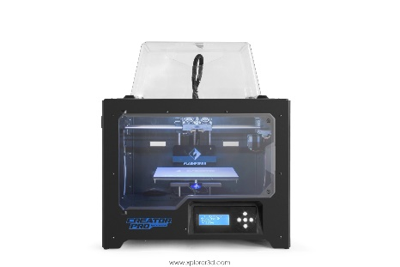

圖八、3D列印所需軟硬體

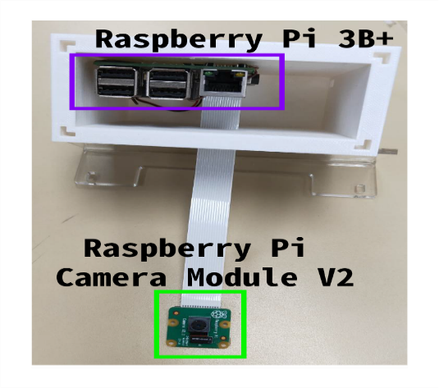

圖九、Raspberry Pi支撐架實體完成圖

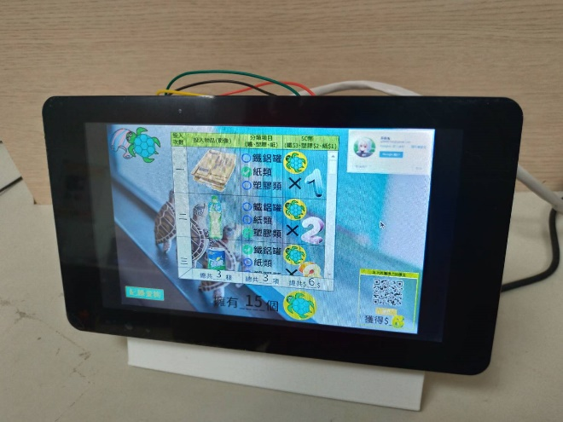

圖十、Raspberry Pi觸控顯示器

1. GUI介面顯示

我們利用強大的Python—Tkinter套

件來完成我們的人機介面。我們透過在主畫面中的三種按鈕分別為FB、Google、QRcode表示三種使用者如圖十八所示，並分別為其建置個別的firebase資料庫以利查詢過往紀錄。我們在建置使用畫面時我們也會參考當初利用ADOBE ILLUSTRATOR預先繪製的理想樣貌如圖十八、十九所示。再透過Tkunter中的canvas與place的應用達到最理想的效果。

三、影像分類處理：

我們透過TensorFlow機器學習如圖十一所示之圖像辨識來完成垃圾自動分類。目前已訓練好五項分類(塑膠類、金屬類、紙類、厚紙類、玻璃類)如圖十一所示。目前對於資料庫以外的分類項目我們透過與資料庫內部對比來取得其相似程度，我們可以發現在相似度達到45％時，其分類成功正確率可高達80％。如之後需增進更多的分類項目或者其他功能可以透過增設感測器來協助提升辨識的精確度，或是擴增資料筆數並且再次進行訓練的方式來增設其他追加的功能。

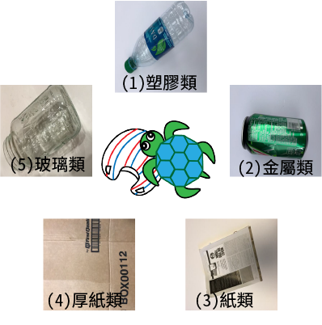

圖十一、分類項目

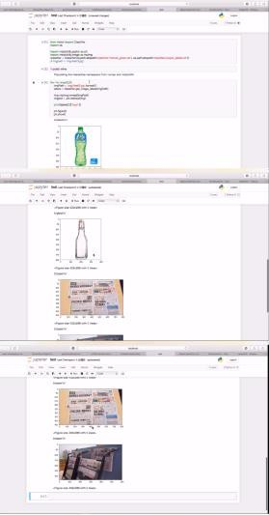

圖十二、TensorFlow測試畫面

1. 傳動機構(分類功能實體化)：

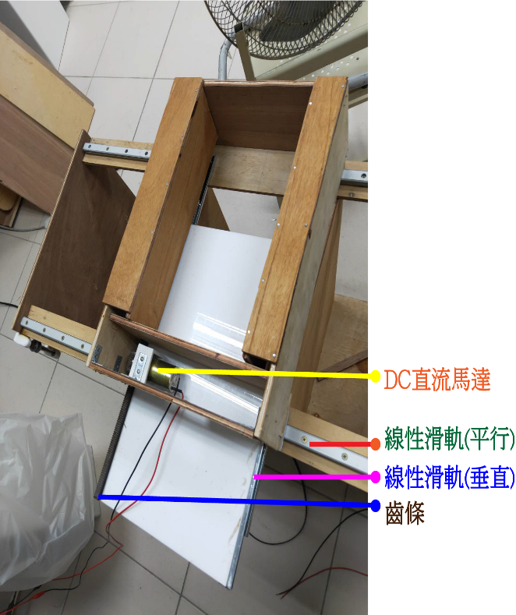

圖十三、線性滑軌、驅動馬達配置圖

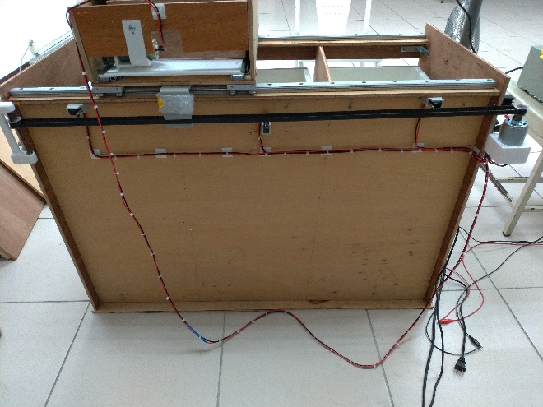

十四、傳動機構圖(一)

我們透過直流馬達如、軸承圖十五所示、皮帶輪、時規皮帶如圖十七所示、皮帶固定夾如圖十六所示五者相互結合完成了水平軸的移動方程式，並且透過三組極限開關如圖十四所示，使其可以更加精準的移動到各分類項目所需的指定位置

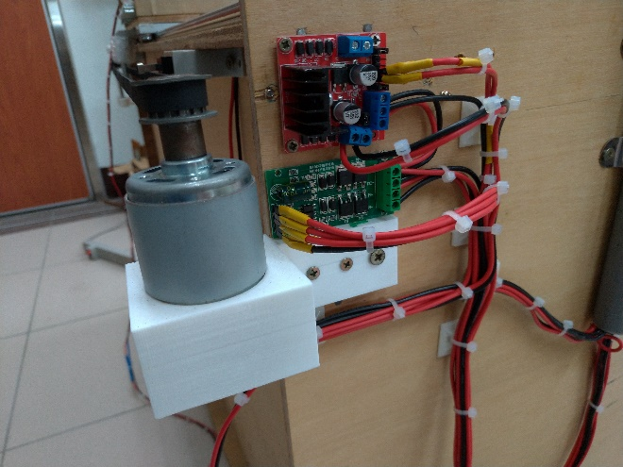

圖十五、傳動機構圖(二)

圖十六、傳動機構圖(三)

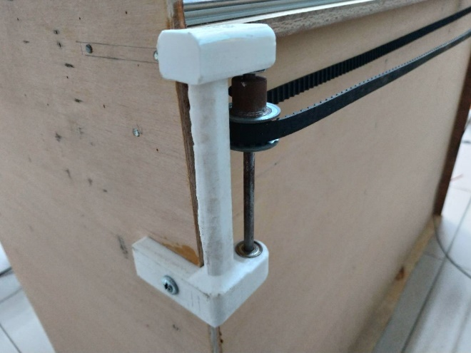

圖十七、傳動機構圖(四)

四、使用者介面：

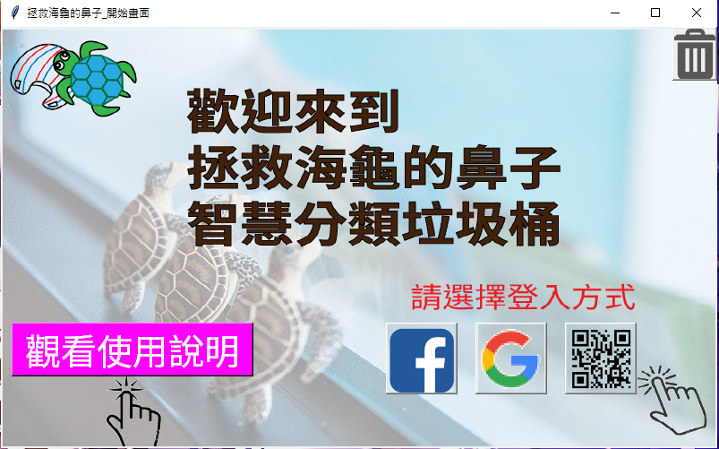

圖十八、使用者介面(主畫面)

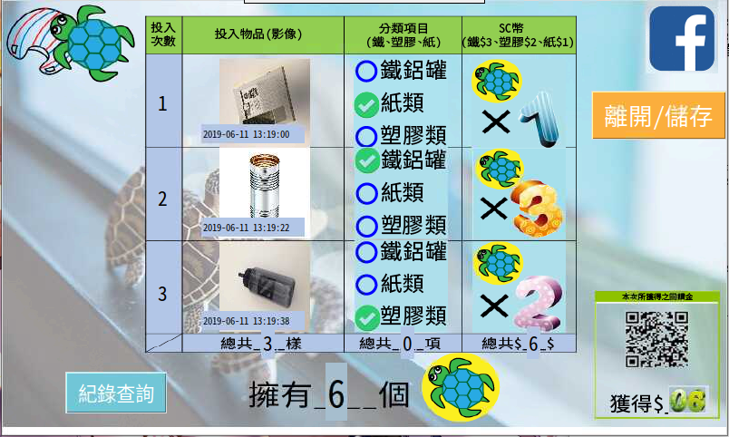

圖十九、使用者介面(使用畫面)

五、海龜幣(Sea turtle coin簡稱SC幣)：



圖二十、海龜幣圖示

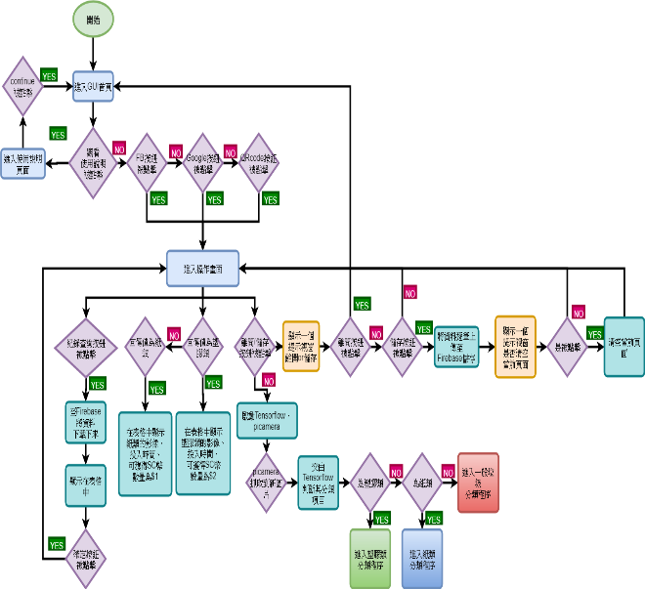

圖二十一、本專案之系統架構圖

**伍、作品功能統整**

(一)、分類入桶

1.可圖像辨識分類項目有：

(1)塑膠類

(2)金屬類

(3)紙類

(4)厚紙類

(5)玻璃類

2.判斷物品是否在平台上：

(1)是：開啟相機，暫存目前畫面，

並運作圖像辨識功能

(2)否：不做任何動作

3.放置正確回收桶／垃圾桶內：

(1)將平台移動至該類的桶子上方

(2)放開閘門，使物品掉落於該桶子

(二)、紀錄／統計分類狀態

1.紀錄每次收取物品：

(1)收取物品類型

(2)收取物品時間

(3)哪一編號之智慧垃圾桶

2.統計總收取物品量

3.統計總成功分類量

4.統計各成功分類量

(三)、使用者操作介面

1.可以透過手機APP來獲取SC幣並

可以兌換成自己想要的商品

2.可以透過智慧垃圾桶上的觸控螢幕

(1)觀看本次的回收紀錄

(2)可以查詢過去紀錄

(3)可以觀看附近有哪些特約商店

**陸、作品特色**

(一) 垃圾自動分類

１.TensorFlow機器學習之圖像辨識

(1)目前已訓練好五項分類，如需增

進更多的分類項目，可再進行訓

練增進。

(2)將分類物自動放入該分類桶

(二)獎勵機制

1.透過區塊鍊的模式完成回饋金制度

(1)期初可以兌換環保餐具

(2)後期可以成為虛擬貨幣的一環

(三)愛護地球

1.透過獲取回饋金的方式，促進大家

踴躍做好資源回收

2.透過更改使用者介面達到寓教於

樂的方向教導正確分類方式

(四)功能面：

**染、結論**

在本專題之中，整體的核心架構全由TensorFlow的Deep Learning 與Machine Learning 完成，其中最重要的數據輸入只單單運用一顆 Camera 來決定生殺大權。這是本專題的賣點，因為我們不依藉其他感測器的輔助，單單運用影像辨識來完成正確的垃圾分類。但是也因為我們只使用影像辨識，所以會在一些長的相似卻是不同分類項目的垃圾混為一起

**捌、參考文獻**

(一)、Adrian Kaehler & Gary Bradski (2017)。《OpenCV 3 學習手冊》。賴屹民譯。臺北。碁峰。

(二)、施威銘研究室 (2018)。《Python 技術者們：實踐！帶你一步一腳印由初學到精通》。臺北：旗標。

(三)、孫宏明 (2017)。《輕鬆學Python 3零基礎彩色圖解、專業入門(全彩印刷)》。臺北：碁峰。

(四)、林大貴 (2017)。《TensorFlow+Keras深度學習人工智慧實務應用》。新北：博碩。